**SPRAWOZDANIE**

Zajęcia: Grafika i Multimedia

Prowadzący: prof. dr hab. Vasyl Martsenyuk

**Laboratorium 5**

**Temat:** TWORZENIE ANIMACJI Z UŻYCIEM MASZYNY STANÓW MECANIM: HUMANOIDCHARACTER

**Wariant 2**

Bartłomiej Zoń, 51505

Informatyka II stopień, Zaoczne

Semester 1

1. Polecenie:

Opracować grę zajęcia 5 używając Male3_ShortHair jako gracza

Oprócz tego opracować takie animacji używane przez przyciski klawiatury (wg wariantu)

1. Obroty rąk

2. Obroty głowy

3. Opuszczanie do dołu

1. Opis programu:

Celem gry jest obracanie głową w postaci, tak długo jak wciśnięta jest klawiatura.

Podobnie jak w poprzednim ćwiczeniu wykorzystamy Animator wraz z Animacjami.

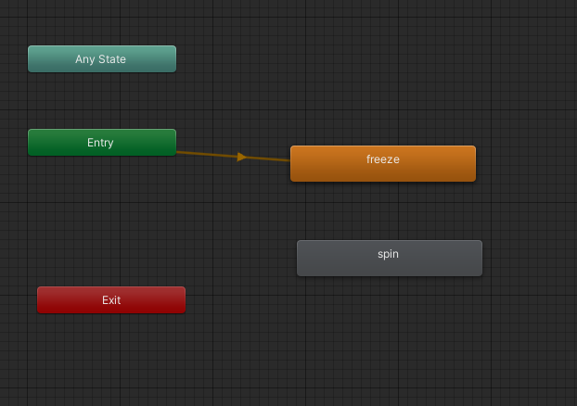

W tym przypadku animacja „freeze” nie zawiera żadnych komponentów – odpowiada jedynie za przerwanie animacji. Z kolei animacja „spin” zbudowana jest z Property Animator.Head Turn Left Right:

Do obsługi tego zachowania – identyfikowania wciśniętej klawiatury – został przygotowany skrypt i dodany jako komponent do postaci:

Komponenty Animator wraz ze skryptem dodany do postaci:

Działanie programu:

1. Wnioski

Ponownie używamy Animatora oraz animacji w celu wprawienia elementu – w tym przypadku postaci – w ruch.

1. Link do repozytorium:

https://github.com/bartlomiej96/GIM